- Escribe el nombre de tu comunidad autónoma y el de las provincias que forman parte de ella. Luego coloréala en el mapa de España.
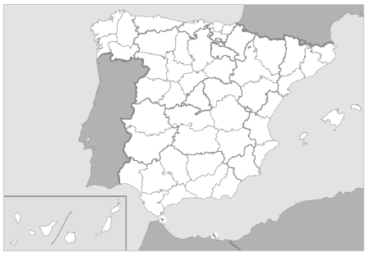

- Define estos términos.

a) Municipio:

b) Provincia:

c) Comunidad autónoma:

- Completa con las palabras clave: pueblo, monarquía, Constitución, democrático, rey.

La española de 1978 define a España como un Estado
, cuya soberanía reside en el y que está
organizado políticamente como una parlamentaria cuyo jefe es el .
.

- Señala si las siguientes afirmaciones son verdaderas o falsas.

a) Cada comunidad autónoma tiene un estatuto de autonomía que es la ley principal y está por encima de la Constitución española.

b) La sociedad española está envejecida debido al bajo número de nacimientos y a una alta esperanza de vida.

c) Del gobierno del municipio se encarga el ayuntamiento y de la provincia, la diputación provincial.

- Completa la tabla con los nombres de las principales instituciones de la Unión Europea.

Institución | …………………… | …………………… | …………………… | ……………………
Función | Órgano legislativo: elabora leyes y presupuestos. | Representa a los países de la UE, adopta las leyes europeas y coordina las políticas de la UE. | Órgano ejecutivo: aplica las políticas y los presupuestos. | Garantiza que las leyes se cumplan.
Composición | Eurodiputados y eurodiputadas. | Ministros y ministras de cada país. | Comisarios y comisarias, uno por cada país. | Juez o jueza de cada país y 11 abogados o abogadas generales.

- Busca en la sopa de letras estos doce países de la Unión Europea.
– Alemania
– Austria
– Bélgica
– Dinamarca
– España
– Francia
– Grecia
– Irlanda
– Italia
– Polonia
– Portugal
– Rumanía
M | N | A | T | A | L | I | T | A | L | I | A
D | I | N | A | M | A | R | C | A | E | P | P
R | M | E | S | P | A | Ñ | A | D | T | O | O
T | O | B | C | F | R | A | N | C | I | A | L
G | R | E | C | I | A | G | C | T | R | U | O
L | N | A | E | D | L | R | C | I | L | S | N
A | L | E | M | A | N | I | A | K | A | T | I
D | R | U | M | A | N | I | A | T | N | R | A
A | P | O | R | T | U | G | A | L | D | I | O
B | E | L | G | I | C | A | C | T | A | A | N

- Mediante flechas relaciona los poderes del Estado con la institución que lo representa.

Tribunales de justicia •
Poder legislativo
Congreso de los Diputados •
Cortes Generales •
Poder ejecutivo
Gobierno central •
Tribunal Supremo •
Poder judicial
Tribunal Constitucional •
Senado •

